Press trip Region v pohybu

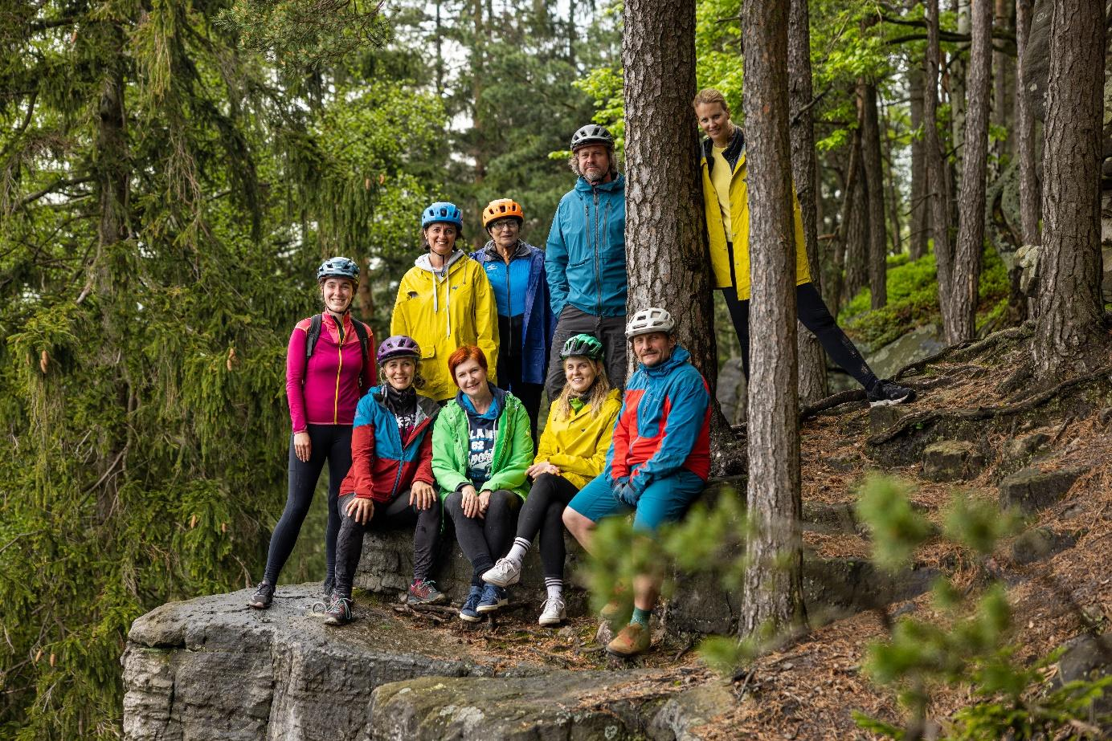

Královéhradecký kraj navštívili aktivně zaměření zahraniční novináři. Během tří dnů poznali, jak pestrou škálu sportovních aktivit kraj nabízí. Vyzkoušeli si nejen single traily a golf, ale také vystoupali na Stezku korunami stromů.
V polovině května uspořádala Královéhradecká krajská centrála cestovního ruchu v rámci projektu Region v pohybu třídenní press trip pro novináře z Litvy, Lotyšska, Německa, Slovenska i Čech, který představoval možnosti, jak lze aktivně trávit dovolenou v Královéhradeckém kraji.
Nejprve novináři navštívili historickou vodní elektrárnu Hučák s Infocentrem obnovitelných zdrojů
a také nejzajímavější cíle v samém srdci Hradce Králové jako Bílou věž či schodiště Bono Publico. Následoval přesun do Kempu stříbrný rybník, který je střediskem aktivního trávení dovolené a nabízí mnoho aktivit pro všechny zájmové skupiny včetně Gladiátor arény, kde si novináři na vlastní kůži vyzkoušeli náročnost překážek této disciplíny.
Po přesunu do Mladých Buků novináři druhý den absolvovali golfovou lekci s instruktorem v areálu Grund Resort Golf & Ski a následně měli možnost zjistit, jak dokáže autentické horské počasí zajistit nezapomenutelné zážitky, a to na trailových tratích Trutnov trails, kde nejprve vystoupali po přístupové stezce a následně svižnou jízdou mezi stromy, přes kamenné úseky, klopenky i dřevěné lávky dojeli zpět na základnu.

Program pokračoval prohlídkou Stezky korunami stromů, kde nám průvodkyně povyprávěla o historii Krkonošského národního parku, ochraně jeho přírody a snaze o rozprostření návštěvníků i do dalších míst v oblasti. Poté následovala procházka po kolonádě v Janských Lázních.
Poslední den všechny čekala prohlídka Hospitalu Kuks včetně unikátních nástěnných maleb z cyklu Tanec smrti. Nejvíce však novináře zaujala nabídka uceleného ,,produktu“ od jedné z nejstarších barokních lékáren U granátového jablka, přes prohlídku bylinkové zahrady až po bylinkářství na nádvoří.
Následovala projížďka na elektrokolech po Labské cyklostezce z Kuksu až do Smiřic se zastávkou
a prohlídkou pevnosti Josefov. Celá akce byla zakončena v jejím výchozím bodě, v Hradci Králové.
Projekt Podpora rozvoje cestovního ruchu v Královéhradeckém kraji je zaměřen na představení
a propagaci aktivit, které může návštěvník v jednotlivých turistických oblastech našeho kraje využít. Cílem projektu je zvýšení povědomí o možnostech aktivního trávení času v našem kraji, rozvoj
a propagace udržitelného cestovního ruchu a s tím související rovnoměrné rozptýlení návštěvníků v území a úleva přeexponovaným místům. V rámci projektu vzniknou též publikace a brožury zaměřující se na aktivní trávení dovolené a také webový portál orientovaný na cyklistické výlety v regionu.

Projekt „Podpora rozvoje cestovního ruchu v Královéhradeckém kraji“ byl realizován za přispění prostředků státního rozpočtu České republiky z programu Ministerstva pro místní rozvoj

